永恒之塔单机版
所有职业全部技能
移动施法、无CD、无限兰
修改方法

一、移动施法方法：
1、只需修改客户端，处理游戏客户端D:\永恒之塔\data\skills\skills.pak文件。具体方法如下：
（1）在我们群里下载pak解压软件。

（2）打开后选择skills.pak文件所在目录，然后在选一个解压后装文件的目录，然后解压，大约几秒钟。这里注意下（把skills.pak备份下，万一改错游戏会运行不了）

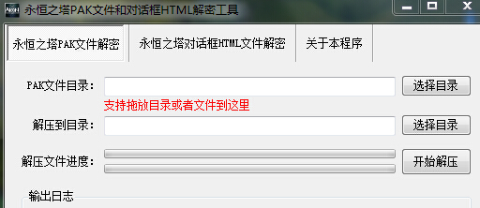
（3）解压后效果：
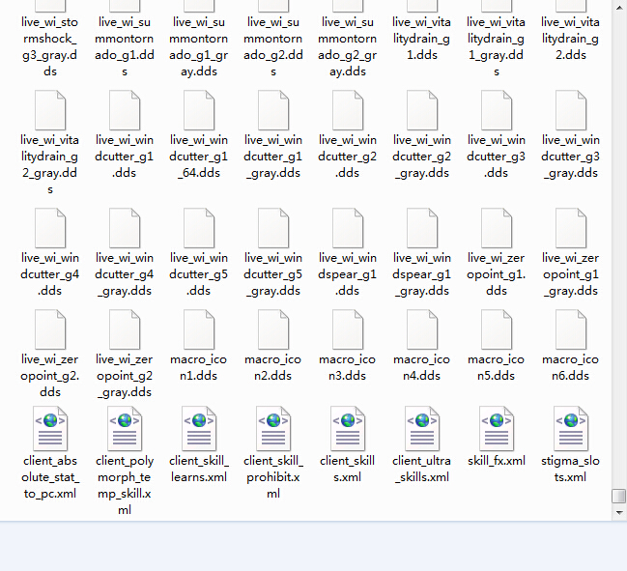
（4）修改解压后里面的client_skills.xml文件

为了方便修改内容，不要用记事本打来，用Notepad++软件（专业修改xml文件软件，很小，网上到处有下载，修改必需品）。打开client_skills.xml文件后的效果如下:

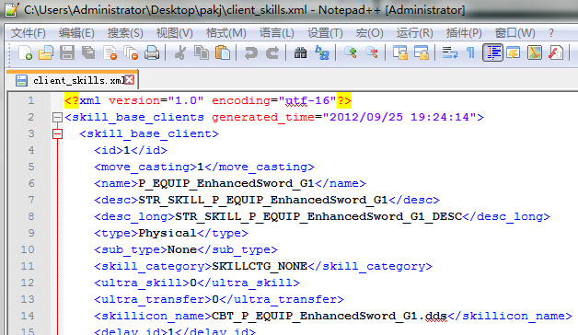
（5）开始修改内容（这里我们用ctrl+F中的正则表达式批量秒改请注意）：
按ctrl+F调出查找，然后全部照图填写，然后点全部替换，保存即可。如下图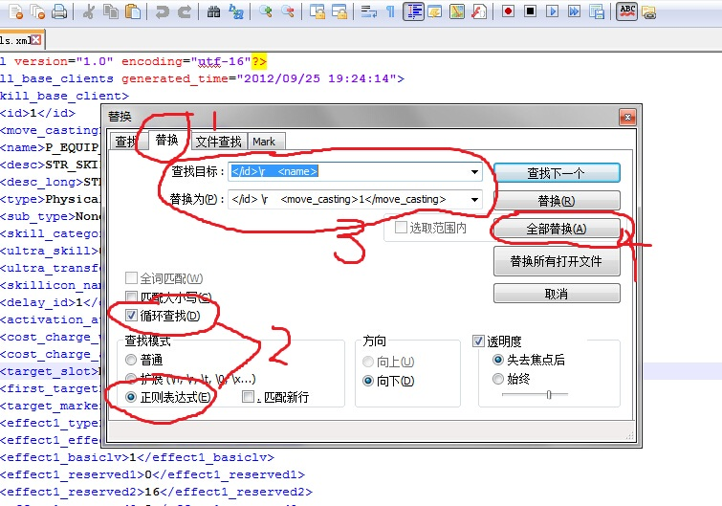
查找目标：</id>
替换为（P）：</id> \r <move_casting>1</move_casting>
（看好，完全按我写的复制，中间的空白也一起）然后保存退出，修改全部结束。下面:

（6）把所有文件选中并压缩成.zip格式，（切记不是压文件夹，是ctrl+A选中所有文件然后压缩）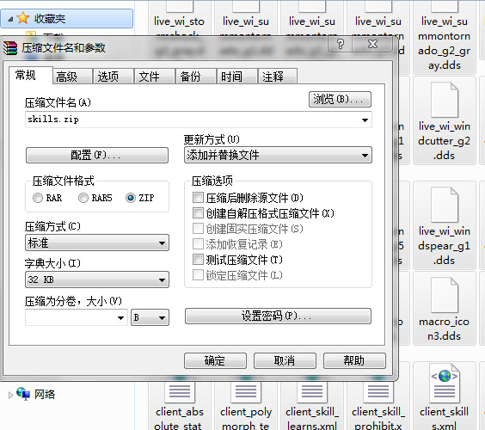
（7）把压完的skills.zip改为skills.pak，然后复制回客户端目录替换原来的skills.pak即可，一切结束，登陆游戏所有职业的技能全部可移动施放了。
其实写的多，但很简单，全过程快的也就不到一分钟就能改完。
二、无限CD，无限兰修改方法：
这里我要强调下，一般AION的服务端现在网上就两大类，有限制和无限制，部分可理解为有限制的你改服务端文件上游戏后没效果和没改一样，无限制的就是改动后就会产生想要的效果，所以我针对两种方法来说无限CD无限兰的改法（注意，网上一般都是无限制的多，所以很好改，尽量用无限制版本的80%都是无限制的，有限制的也能改，一会教你们）

1、无限制修改方法：
（1）找到服务端D:\AionChs\Server\AC-GS\data\static_data\skills\ skill_templates.xml文件（不同类服务端可能目录名有所区别，但都有这个文件），然后用我上面介绍的软件打开，Notepad++软件。（别的有正则表达式替换功能的软件打开也可以）打开后按ctrl+F如下图：
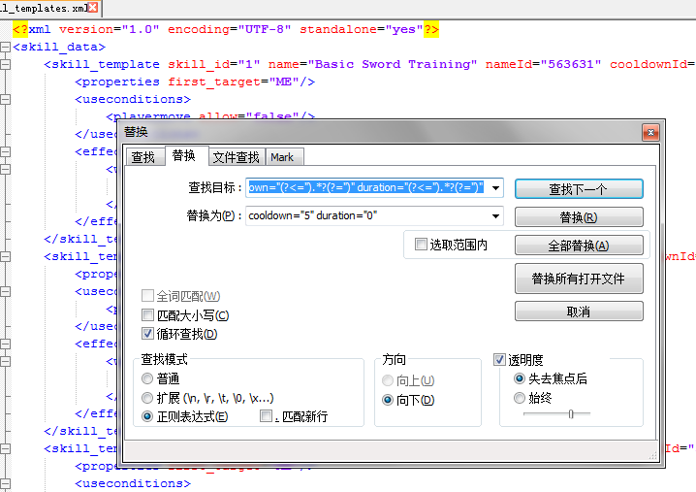
（2）然后按以下方式修改：
修改无限CD：
查找目标：cooldown="(?<=").*?(?=")" duration="(?<=").*?(?=")"
替换为（P）：cooldown="5" duration="0"

修改无限兰：
查找目标：<mpuse value="(?<=").*?(?=")" delta="(?<=").*?(?=")"/>
替换为（P）：<mpuse value="0" delta="0"/>
查找目标：<mp value="(?<=").*?(?=")" delta="(?<=").*?(?=")"/>
替换为（P）：<mp value="0" delta="0"/>

（注：这里我说下根据版本不同在“查找目标”cooldown=”内容”中，双引号与内容之间可能有的有空格，有的没有，自己先点查找下一个试一下看能不能找到内容，如果找不到说明引号与内容之间有空格，自己改下。也就是说cooldown=”内容”和cooldown=” 内容 ”这样的不同，比如你的版本里是：cooldown=”4000”,你搜cooldown=”内容”就能收到，但cooldown=” 4000 ”，你再搜cooldown=”内容”就搜不到了也就替换不了，这里自己注意下，其它搜索也要注意这点）
最后说明：
这里我给大家简单解释下我们修改过程中用到的正则表达式的意思：
(?<=").*?(?=") 这个内容可以当作一种引用，比如cooldown="(?<=").*?(?=")"意思是：在文件内容中找到cooldown=”内容”，说白了(?<=").*?(?=")就相当于引号中的内容，当火箭I这个技能CD时间是cooldown=”4000”，火焰叉技能CD时间是cooldown=”8000”，你要想一下子把所有的都搜到，就要用cooldown="(?<=").*?(?=")"，懂了吧，然后就是把搜到的全部替换为“0”，cooldown里我之所以写的是5是因为我试过到0或4以前时技能会因为太快而出错，所以5为最佳。
2、有限制修改方法：
（1）有限制的和无限制的前面修改方法一样，参考前面。
（2）有限制的还需要多修改客户端里的内容，就是上面提到的修改移动施法的那个文件，只要把里面的所有cooldown、mp、mpuse的值通过上面正则表达式替换法统一替换一下就可以了，这里不多说了。同样什么dp都一样改法。

